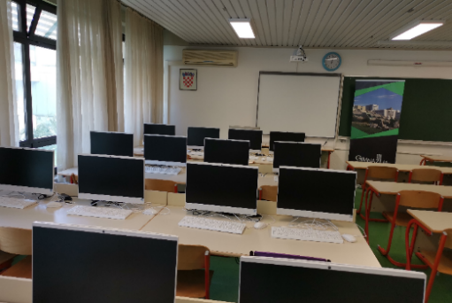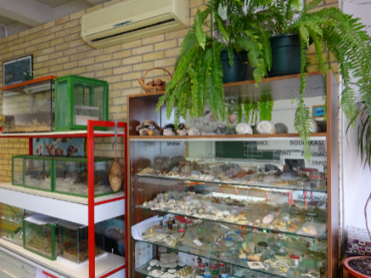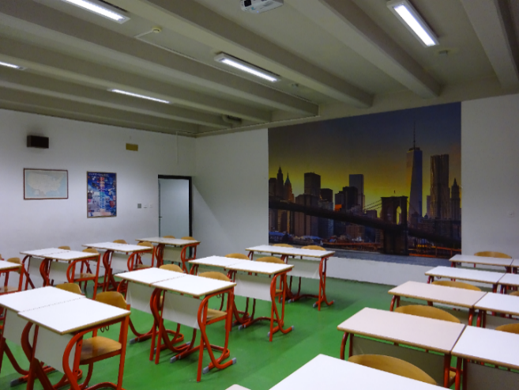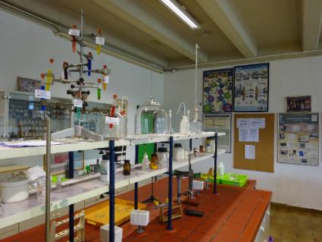

**Dan otvorenih vrata III. gimnazije, Split**

**31.5.2019. 10.30 – 16.30**

**Dan otvorenih vrata III. gimnazije, održat će se u petak,**

**31. svibnja, od 10.30 do 16.30 u školskoj čitaonici.**

Dođite i posjetite nas na adresi Matice hrvatske 11.

Odgovorit ćemo na sva vaša pitanja, upoznat ćete naše učenike i profesore, a posjetiteljima će biti omogućeno i razgledavanje škole.

Pozivamo sve zainteresirane, posebno osnovnoškolce i njihove roditelje koji se nalaze pred odlukom o izboru upisa srednje škole, da nam se pridruže.

S veseljem vas očekujemo i radujemo se druženju s vama.

Deana Bokšić, ravnateljica III. gimnazije, Split

[**www.trema.hr**](http://www.trema.hr)